Конспект по математике в старшей группе

«Колобок в гостях у зверей»

Выполнила воспитатель старшей группы:
Куликова Елена Вячеславовна

Цель:
закреплять знания детей о порядковом счете;
упражнять в увеличении и уменьшении числа в пределах 10;
в составлении и решении простых арифметических задач с помощью символов;
закреплять умение детей ориентироваться в пространстве;
упражнять в составлении числа из двух меньших;
упражнять в деление предметов на 2, 4 равных части и находить заданную часть;
развивать логическое мышление, память, внимание.

Материал:
Демонстрационный
- картинки с изображением сказочных героев: колобок, ежик, заяц, мышка, волк, медведь, белка, лиса;
- карточки с таблицей «Буквы – числа», примеры;

Раздаточный
.
- числовой ряд;
- полоски цветной бумаги;
- листочки в клеточку;
- простые карандаши;
- ножницы;
Ход занятия
Воспитатель: -Ребята, вы любите сказки? Давайте вспомним русскую народную сказку «Колобок». А так как страна Сказок и страна Математика – это близкие подруги. Предлагаю вам русскую народную сказку «Колобок» превратить в сказку математическую. Посмотрим, что из этого получится.
Вспомним начало сказки:
«Жили-были старик со старухой. Вот и просит старик:
- Испеки мне, старуха, колобок.
Старуха наскребла муки, замесила тесто на сметане, скатала колобок, изжарила его в масле и положила на окно простынуть (т.е. остудиться).
(Показ картинки Колобка).
- Что было дальше?
Дети: Колобок соскочил с подоконника и покатился по дорожке.
Воспитатель: катится Колобок, катится, а навстречу ему …Ежик.
(Показ картинки ежа).
Ежик: Колобок, Колобок, я тебя съем!
- Не ешь меня, Ежик, лучше задай мне задачи.
Воспитатель: давайте поможем Колобку решить задачи, иначе Ежик может съесть его.
Задания Ежика
1. Ты да я, да мы с тобой. Сколько нас?
2. Сколько орехов в пустом стакане?
3. Если съесть одну сливу, что останется?
4. У кого больше лап: у утки или утенка?
5. Сколько хвостов у трех котов?
6. Сколько ушей у двух мышей?
Ежик отпустил Колобка.
Катится Колобок дальше, а навстречу ему Заяц.
(Показ картинки зайца)
Заяц: Колобок, Колобок, я тебя съем!
- Не ешь меня, Заяц, лучше вопросы трудные и задания сложные задай.
Задания Зайца
- Какое число следует за числом 7?
- Какое число стоит перед числом 9?
- Назовите числа больше 4, но меньше 7.
- Назовите числа больше 2, но меньше 5.
- Сколько дней в недели?
- Назовите соседей среды.
- Как называется 5 день недели?
- Сколько месяцев в году?

Заяц отпустил Колобка.
Катится Колобок дальше, а навстречу ему Мышка.
(Показ картинки мышки)
Мышка:
-Колобок, Колобок, я тебя съем!
-Не ешь меня, Мышка, лучше примеры или задачи наитруднейшие задай.
Задания Мышки
- Принесла я с поля 5 колосков, а потом еще 2. Сколько колосков у меня стало? Решите эту задачу с использованием числового ряда. (Дети выкладывают решение задачи с помощью символов).
- На ветке сидело 6 воробьев, 3 из них улетели. Сколько воробьев осталось на ветке?
- А теперь ты сам, Колобок, придумай задачу и выложи её с помощью символов. (Дети выкладывают свою задачу, а потом её проговаривают.)
Отпустила Мышка Колобка, и покатился Колобок дальше.
Катится Колобок, катится, а навстречу ему Медведь.
(Показ картинки медведя)
-Колобок, Колобок, я тебя съем!
-Не ешь меня, Медведь, лучше мне вопросы математические задай.

Задания Медведя
- Есть у меня 2 медвежонка. Все время между собой спорят: у кого больше, у кого меньше. Вот хочу им по 1 полотенцу подарить, а вот как сделать их одинаковыми – не знаю. ( Дети делят полоски на 2 части). Воспитатель показывает 1полоску и говорит: «А может эта полоска длиннее?» ( Ответы детей.)
- Тогда помоги мне, Колобок, разделить вот эту полоску на 4 части. Это будут салфетки – мне, медведице и 2 медвежатам. (Дети делят полоски на 4 части.) Сколько же мне достанется? Медведице? 2 медвежатам? (Ответы детей.)
Спасибо тебе, Медведь. И покатился Колобок дальше.
Катится Колобок, катится, а навстречу ему Белочка.
(Показ картинки белочки)
-Колобок, Колобок, я тебя съем!
-Не ешь меня, Белочка, лучше подари мне игру.
-Хорошо. Вставайте в круг быстрее.
Физминутка
Поиграем в игру «3, 13, 30». С
помощью считалочки выберем ведущего:
1, 2, 3, 4 ,5
Нам друзей не сосчитать.
А без друга в жизни туго,
Выходи скорей из круга.
Если ведущий говорит: «3» - все игроки разводят руки в стороны, если 13 – поднимают руки вверх, если 30 – руки на пояс.
Ведущий называет любое из этих 3 чисел. Кто ошибается, тот становится ведущим. Выигрывает тот, кто ни разу не был ведущим.
Колобок поблагодарил Белочку, и покатился дальше.
Катится Колобок, катится, а навстречу ему серый Волк.
(Показ картинки волка)
-Колобок, Колобок, я тебя съем!
-Не ешь меня серый Волк, лучше в игру мою поиграй «Продолжай – не зевай».
7 – это 6+..
7 - это 5+…
7 – это 4+…
7 – это 3+…
7 – это 2+…
7 – это 1+…
И покатился Колобок дальше.
Катится Колобок, катится, а навстречу ему Лиса.
(Показ картинки лисы)
- Колобок, Колобок, я тебя съем!
- Не ешь меня, Лиса, а лучше задания какие-нибудь хитрющие задай.
Задания Лисы
Здесь зашифрованы слова. Расшифровать сможет их только тот, кто правильно решит примеры. Получив ответ, нужно вместо цифры подставить соответствующую ей букву и прочитать получившиеся слова.
А | Д | З | И | М | О | Р | С | К
1 | 2 | 3 | 4 | 5 | 6 | 7 | 8 | 9

5 – 3 = 3 + 2 = 9 – 1 = 4 + 4 = 10 – 1 =
3 + 3 = 5 – 1 = 1 + 0 = 7 – 1 = 5 + 1 =
6 – 1 = 5 + 2 = 8 – 6 = 10 – 1 = 6 – 1 =
дом мир сад сок ком
Слова вы расшифровали верно.
А теперь наитруднейшее задание. Это графический диктант. (Дети рисуют бабочку).

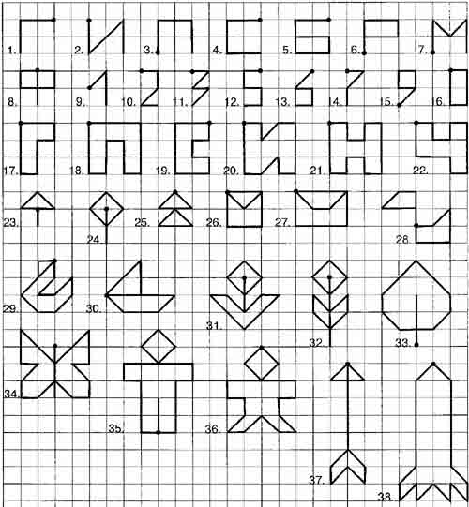

Колобок поблагодарил Лису и покатился дальше и дальше по дорожке. По пути встречался со многими лесными жителями, узнавал много нового и свои знания передавал другим.
А для вас, ребята, Колобок оставил угощение.
Вот и сказочке конец, а кто слушал молодец.
Анализ занятия.
Ребята, получилась у нас сказка?
А что больше всего понравилось в сказке?

